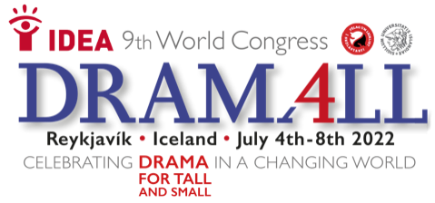

Chers membres et amis d'IDEA

Nous sommes heureux d'annoncer que nous lançons maintenant le processus d'organisation des SIG (Special Interest Groups) pour le 9e Congrès mondial d'IDEA, qui se tiendra à Reykjavik, en Islande, du 4 au 8 juillet 2022.

L'objectif général des SIG est de fournir un forum où les participants peuvent rencontrer des collègues et discuter de la théorie et des aspects pratiques d'intérêt dans le drame, le théâtre et l'éducation. Les espaces des SIG sont également un moyen de structurer le programme académique et pédagogique du Congrès et de garantir la continuité de la recherche et du développement des projets d'IDEA entre ses congrès mondiaux.

Les coordinateurs SIG sont donc - des experts dans leur domaine de spécialisation et des communicateurs motivés. Nous aimerions vous inviter à recommander des personnes avec lesquelles vous avez travaillé et qui, selon vous, conviendraient à ce poste.

Nous avons ajouté au nombre de SIG des derniers congrès d'IDEA et inclus de nouvelles questions liées au thème d'IDEA 2022 - Drame pour tous, grands et petits. Célébrer le drame dans un monde en mutation.

À l'heure actuelle, il existe onze SIG axés sur l'art dramatique / le théâtre / l'éducation artistique :
1. Drame et théâtre dans un monde multiculturel
2. Enfants : théâtre et théâtre dans l'enseignement primaire
3. Jeunesse : théâtre et théâtre dans l'enseignement secondaire
4. Drame et théâtre avec des personnes âgées - troisième âge
5. Formation des enseignants au théâtre et au théâtre
6. Drame et théâtre - avec des personnes ayant des besoins spéciaux
7. Drame et théâtre dans la santé et le bien-être
8. Questions d'égalité entre les sexes dans l'enseignement du théâtre Drama et du théâtre
9. Théâtre pour le développement communautaire
10. Drame dans l'enseignement et l'apprentissage des langues secondes
11. Drame et théâtre dans les sciences, la technologie et les nouveaux médias.

Chacun des SIG aura deux coordinateurs et des places pour jusqu'à 50 participants, selon le nombre de personnes présentes au congrès.
Nous tenons à garantir que les coordinateurs sont des chercheurs universitaires ou des praticiens de l'art dramatique, du théâtre / de l'éducation artistique avec des publications et / ou des projets reconnus par sa communauté.

La coordination de chaque groupe SIG:
• Recommander des experts
• Organiser un séminaire international sur son domaine vers IDEA 2022.

Veuillez nous envoyer vos recommandations d'éducateurs dans les universités, les écoles, les communautés ou les mouvements sociaux, qui pourraient être des coordinateurs SIG d'ici le 23 août 2021 par e-mail: ideaiceland2022@hi.is. Nous aurons besoin de leur nom, adresse e-mail, domaine de spécialisation et, si possible, de leur site Web de référence. Merci de votre attention et nous sommes prêts à répondre à toutes vos questions.

Sincèrement
Ása Helga Ragnarsdóttir et Rannveig Björk Thorkelsdóttir
Directeurs du programme académique et pédagogique IDEA 2022
Membres du comité d'organisation d'IDEA 2022Miembros del Comité Organizador de IDEA 2022

